Азбука потребителя:
Знакомство с ювелирным словарем:
проба, бирка, пломба.

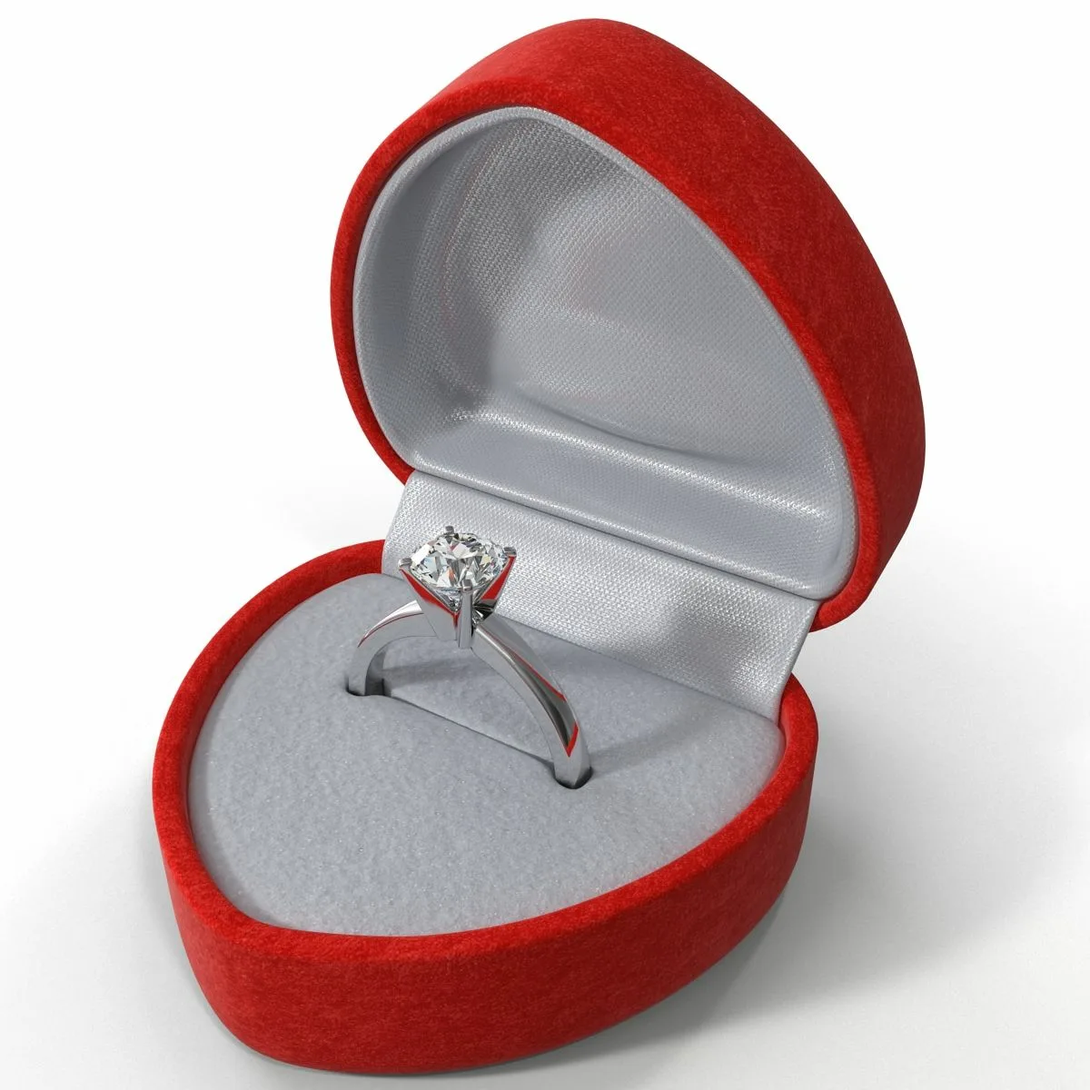
Один из подарков, который относится к разряду универсальных, служит ювелирное украшение. Подарив драгоценное изделие, можно порадовать кого угодно – и любимую бабушку, и совсем юную девушку, и солидного мужчину.

На рынке ювелирных украшений огромное количество изделий из золота, платины, серебра, а также изделий с драгоценными и полудрагоценными камнями. Ювелирные магазины открываются чуть ли не на каждом шагу, к сожалению, случаются и факты продажи некачественной продукции.
Специалисты отдела развития и координации внутреннего рынка Набережночелнинского территориального органа Госалкогольинспекции Республики Татарстан предлагают несколько полезных советов, которые могут помочь при выборе качественного украшения из драгоценных металлов.
Первое что необходимо проверить - это наличие пробы на ювелирном изделии. Это, своего рода, гарантия, что изделие не подделка и действительно изготовлено из драгоценного металла. Паспортом изделия служит бирка, прикрепленная нитью и пломбой.
Далее внешний осмотр: внешне ювелирное изделие должно быть без царапин, шероховатостей, трещин и швов. Камни должны быть надежно прикреплены, а замки рабочие. И если на этом этапе Вас все устроило, то с выбором подарка необходимо определиться на все 100% в магазине. Покупатели должны запомнить, что ювелирное украшение не подлежит обмену и возврату, так как входит в перечень непродовольственных товаров надлежащего качества, не подлежащих возврату или обмену на аналогичный товар других размера, формы, габарита, фасона, расцветки или комплектации, утвержденный Постановлением Правительства РФ от 31.12.2020г. №2463.
Исключение составляет покупка ювелирного украшения в интернет-магазине. В данном случае право потребителя на отказ от товара, приобретенного дистанционным путем установлено п.4 ст. 26.1 Закона РФ от 07.02.1992 г. №2300-1 «О защите прав потребителей»: Потребитель вправе отказаться от товара в любое время до его передачи, а после передачи товара в течение семи дней. Возврат товара надлежащего качества возможен в случае, если сохранены его товарный вид, потребительские свойства, а также документ, подтверждающий факт и условия покупки указанного товара. Отсутствие у потребителя документа, подтверждающего факт и условия покупки товара, не лишает его возможности ссылаться на другие доказательства приобретения товара у данного продавца.
Если было приобретено ювелирное изделие с браком, то права покупателя регламентируются ст. 18 Закона РФ от 07.02.1992 г. №2300-1 «О защите прав потребителей». В данном случае обманутый покупатель имеет право обратиться с претензией к магазину, выдвинув одно из законных требований:
- замена товара на аналогичный, но без недостатков;
- замена на прочий товар (с пересчетом стоимости);
- уменьшение стоимости покупки;
- устранение неисправности продавцом;
- полное денежное возмещение.

Желаем Вам качественных покупок и ярких праздничных моментов в жизни.

По всем вопросам, касающихся защиты ваших прав и законных интересов, Вы можете обращаться в Набережночелнинский территориальный орган Госалкогольинспекции Республики Татарстан по тел.71-43-03.

Набережночелнинский территориальный орган
Госалкогольинспекции Республики Татарстан

